기사일주 – 흙 속에 숨겨진 지혜로운 보석
 셀프사주 ・ 2025. 4. 2. 20:33
URL 복사 통계
본문 기타 기능
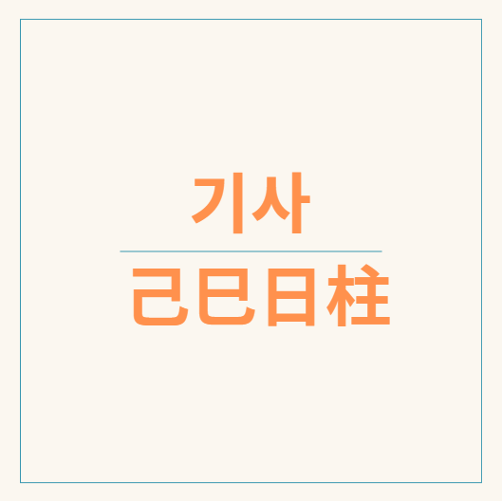
60갑자의 여섯번째 기사일주
1. 기본개요
“흙 속에 묻힌 보석”이라는 표현을 아시나요?
일주론 시리즈 여섯 번째, 오늘은 기사일주입니다.
기사일주는 겉으로 드러나지 않는 깊은 내적 지혜와 온화한 매력을 가지고 있다고 하는데요.
이 숨겨진 매력에 대해 함께 살펴보겠습니다.
​
기사일주는 천간 기토(己土)와 지지 사화(巳火)가 결합된 일주입니다.
기토는 부드럽고 비옥한 땅을 의미하며, 사화는 뱀을 상징하는 신비롭고 지혜로운 불의 기운입니다.
그래서 기사일주는 부드러운 흙이 따뜻한 불의 기운과 어우러져 내면의 깊은 지혜와 통찰을 품고 있는 형상입니다.
​
​
2. 기사일주의 기본 특징과 상징
천간의 기(己)는 오행 중 음토(陰土)에 해당하며, 밭흙, 정원 토양과 같이 비옥하고 생명을 길러내는 땅을 상징합니다.
이는 무토(戊土)의 넓고 거친 땅과는 대조적으로, 안정적인 기반 위에서 결과를 만들어내고 유지하려는 성향을 나타냅니다.
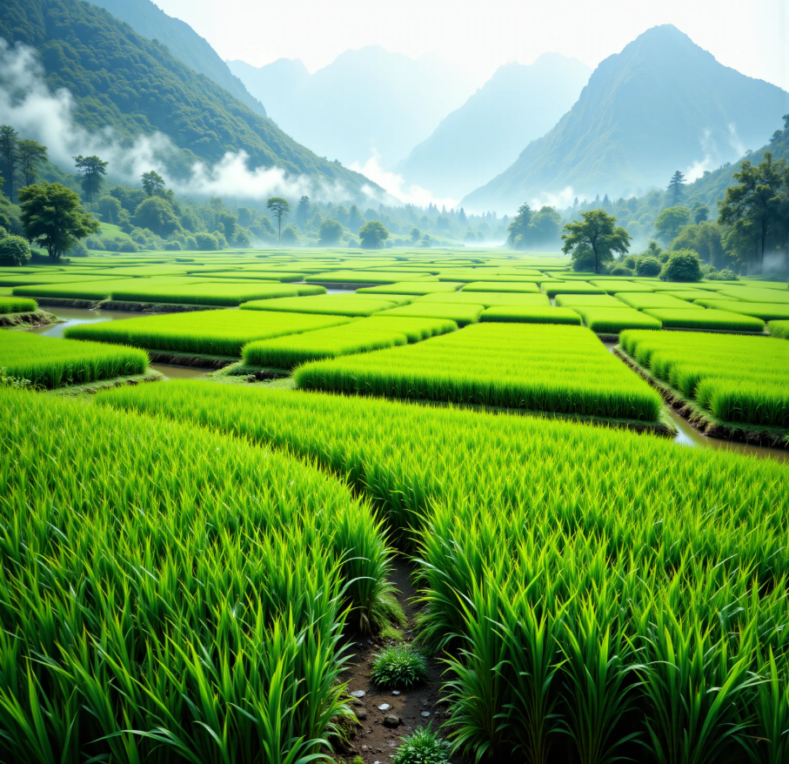
안정적으로 잘 정리된 음토, 기
기(己)는 음(陰)의 속성으로 부드러움, 수동성, 내면 발달에 집중하는 경향을 보입니다.
구름이나 밭으로 비유되기도 하며, 변화에 순응하고 적응력이 뛰어나지만
때로는 뚜렷한 방향성이 부족하거나 우유부단한 모습을 보일 수 있습니다.
​
지지의 사(巳)는 오행 중 음화(陰火)에 속하며, 뱀으로 상징됩니다.
뱀은 지혜, 적응력, 숨겨진 신비로움을 나타내며, 허물을 벗는 모습에서 변화와 재생의 능력을 암시합니다.
양화(陽火)인 사(巳)는 따뜻함, 열정, 역동적인 에너지를 의미하며, 삶에 대한 열의를 불태웁니다.
사(巳) 또한 양(陽)의 속성을 가지며, 여름의 계절과 관련되어 성장, 활동, 에너지의 완전한 발현을 나타냅니다.
​
기(己)의 음토(陰土)가 사(巳)의 음화(陰火) 위에 놓인 형상은 겉으로는 부드럽고 온순해 보이지만,
내면에는 강한 의지와 야망을 숨기고 있는 모습으로 해석될 수 있습니다.
이는 "중꺽마"의 의지를 가진 일주라고도 하며 , 겉으로 드러나지 않는 끈기와 목표를 향한 강한 추진력을 의미합니다.
뱀이 길을 따라 움직이는 모습이나 숨겨진 보석에 비유되기도 하며,
표면적인 모습 뒤에 숨겨진 잠재력과 시간이 지남에 따라 드러나는 재능을 암시합니다.
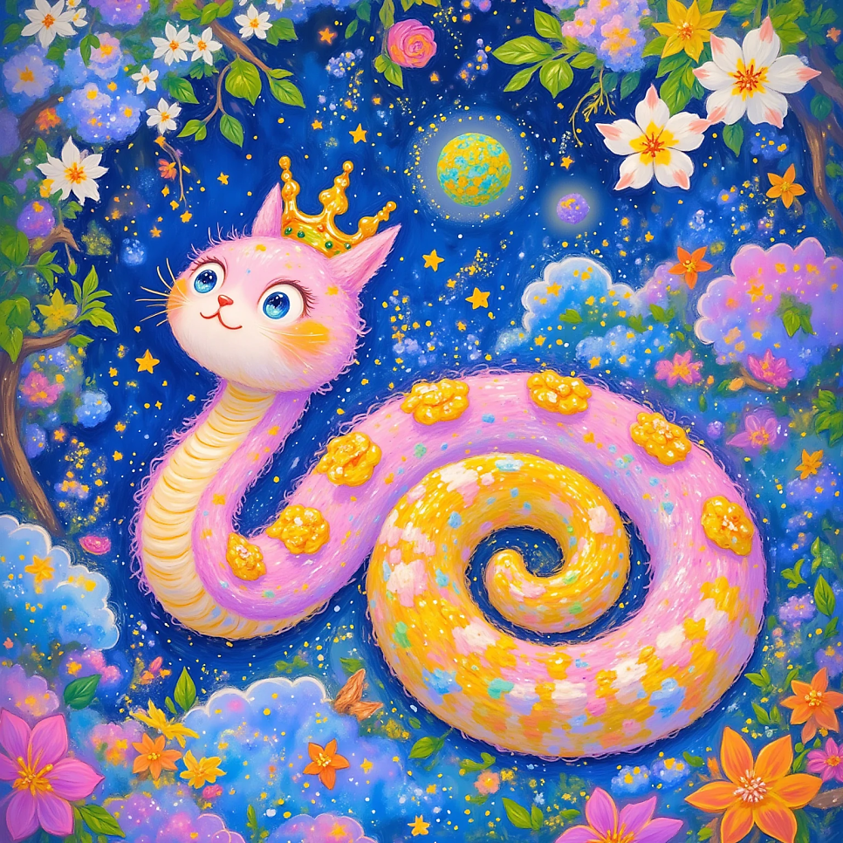
양화 지지의 사화
​
3. 기사일주의 전통적 해석
기사일주는 전통적으로 끈기와 강한 의지를 가진 일주로 해석되어 왔으며,
김구, 장개석과 같은 인물들이 기사일주 출생으로 알려져 있습니다.
이는 어려움 속에서도 굴하지 않고 목표를 향해 나아가는 기사일주의 특징을 보여줍니다.
​
전통적인 해석에서는 자기중심적이거나 독선적인 성향을 경계해야 한다고 보았으며 ,
사(巳)화 지장간의 경금(庚金)으로 인해 "날카로운 혀"를 가질 수 있다고 언급하기도 합니다.
이는 음화(陰火)가 금(金)을 만들어내는 관계에서 비롯된 해석으로 보입니다.
겉으로는 온화하고 친절하지만 내면에는 강한 의지와 끈기를 지니고 있으며,
뱀이 길을 따라 움직이는 모습처럼 삶의 여정에서 숨겨진 어려움과 기회를 헤쳐나가야 하는 전략적인 사고가 필요하다고 전통적으로 해석되었습니다.
​
4. 기사일주의 십성과 12운성
기사일주는 일지(日支)에 정인(正印)을 두고 있습니다.
화(火)가 토(土)를 생(生)하는 관계에서 사(巳)화는 기(己)토의 정인(正印)에 해당하며,
이는 긍정적이고 지지적인 영향력을 나타냅니다.
정인은 학문, 지식, 인성, 어머니의 사랑과 같은 의미를 가지며,
기사일주 사람들에게 배우고 성장하며 타인을 보살피는 성향을 부여합니다.
하지만 정인이 과도하면 의존성이 강해지고 독립적인 행동을 주저할 수 있으므로 주의해야 합니다.
​
사(巳)화 지장간에는 무(戊)토 겁재(劫財), 경(庚)금 상관(傷官), 병(丙)화 정인(正印)이 있습니다.
겉으로 드러나는 정인과 지장간의 십성 간의 상호작용은 더욱 복잡하고 미묘한 성격을 형성합니다.
​
겁재(劫財)는 경쟁심과 독립심을,
상관(傷官)은 창의성과 표현력, 기존 질서에 대한 도전 정신을,
또 다른 정인(正印)은 학습, 지원, 양육의 의미를 더합니다.
​
기(己)토가 사(巳)화를 만나는 것은 12운성으로 왕(旺)에 해당합니다.
왕(旺)은 에너지, 힘, 영향력이 최고조에 달한 시기를 의미하며 ,
기사일주 사람들은 강한 의지력, 독립심, 리더십 잠재력을 가지고 자신의 능력을 발휘하여 사회적으로 성공하고 영향력을 행사할 수 있습니다.
하지만 왕(旺)은 자만심, 고집, 독단적인 행동으로 이어질 수 있으므로 겸손함과 타인에 대한 배려를 잃지 않도록 주의해야 합니다.
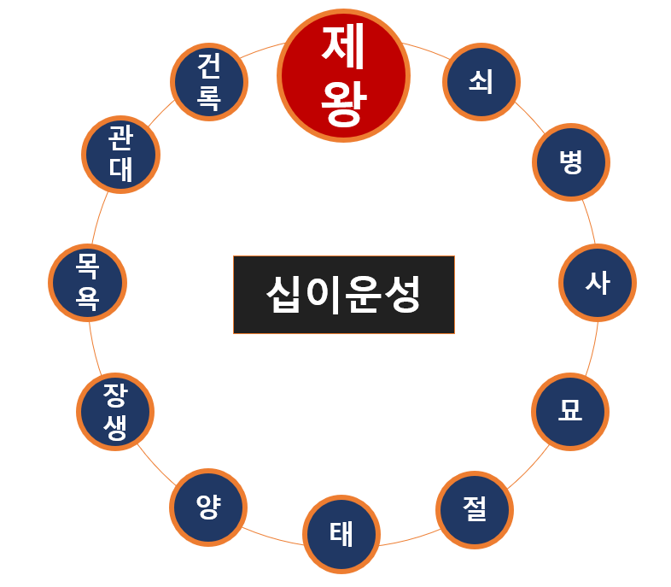
12운성 중 가장 강한 시기인 제왕, 왕지의 기사일주
​
​
5. 기사일주의 성격적 특징
기사일주를 가진 사람들은 겉으로는 온화하고 친절한 인상을 주지만,
내면에는 강한 의지와 야망을 지니고 있습니다.
음토(陰土)의 부드러움과 음화(陰火)의 내면적인 열정이 결합되어 겉으로는 순종적이고 조용해 보일 수 있지만,
속으로는 끈기와 인내를 가지고 목표를 향해 꾸준히 나아갑니다.
​
정인의 영향으로 지적 호기심이 강하고 배우는 것을 좋아하며, 타인을 배려하고 돕는 따뜻한 마음을 가지고 있습니다.
하지만 지장간의 겁재로 인해 경쟁심과 독립심이 강하며,
상관의 영향으로 창의적이고 표현력이 풍부하며 때로는 기존 질서에 도전하는 성향을 보이기도 합니다.
​
왕(旺)의 12운성은 강한 의지력과 독립심, 리더십을 부여하여 목표를 향해 적극적으로 나아가도록 이끌지만,
자칫 자만심이나 독단적인 태도로 이어질 수 있으므로 주의해야 합니다.
​
기사일주 사람들은 예리한 지능과 뛰어난 관찰력, 분석력을 가지고 있으며,
강한 직관력을 바탕으로 상황을 파악하는 능력이 뛰어납니다.
겉으로는 조화를 추구하고 갈등을 피하려 하지만,
내면의 강한 의지와 상관의 영향으로 부당하다고 생각하는 일에 대해서는 비판적인 목소리를 내기도 합니다.
​
목표 지향적이며 끈기 있게 노력하여 결국 원하는 바를 이루어내는 "중꺽마"의 정신을 가진 사람들이 많습니다.
​
​
- 남성의 성격
- 기사일주 남성은 강하고 단단한 인상을 주는 경우가 많으며 , 무뚝뚝하고 감정 표현이 적어 보이지만 내면은 풍부한 감성으로 가득 차 있습니다. 겉으로는 냉정해 보이지만 속으로는 내성적이고 생각이 많으며 , 목표에 집중하는 경향이 있어 애교 표현에는 서툴 수 있습니다. 하지만 끈기와 진실함으로 안정적인 관계를 만들어갑니다.
- 어머니와의 관계가 깊어 결혼 후 고부 갈등이 발생할 수 있으니 주의해야 합니다.
​
- 여성의 성격
- 기사일주 여성은 차분하고 단아한 외모를 가진 경우가 많으며 , 겉으로는 냉철해 보이지만 내면은 감정적으로 복잡하고 다채로운 생각을 합니다.
- 사회적 성취와 직업적 야망을 중요하게 생각하여 결혼 생활에서 불화가 생길 수 있으며 ,
- 활력이 넘치지만 은밀한 구석이 있어 사생활을 잘 유지합니다.
​
​
6. 기사일주의 연애와 결혼
​
- 기사일주 남성의 연애와 결혼
- 기사일주 남성은 연애 초반에는 진지하게 접근하며 표현이 서툴 수 있지만 , 일단 마음을 열면 헌신적이고 안정적인 관계를 추구합니다. 하지만 정인의 영향으로 어머니와의 관계가 깊어 고부 갈등이 생길 수 있으므로 주의해야 하며 , 이해심 많고 가정적인 배우자를 이상형으로 생각합니다.
​
- 기사일주 여성의 연애와 결혼
- 기사일주 여성은 매력적이고 쉽게 호감을 얻지만 , 직업적 성공과 개인적인 성취를 우선시하는 경향이 있어 전통적인 결혼관과는 다소 거리가 있을 수 있습니다.
- 독립적인 성향을 존중하고 자신의 야망을 지지해 주는 배우자를 이상형으로 여기며, 지적이고 열정적인 파트너에게 끌립니다.
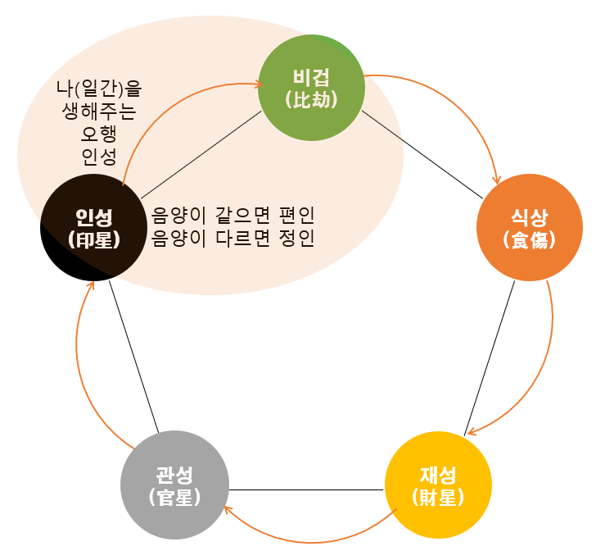
기사일주는 일간 기토를 생해주는 사화로, 화생토 정인에 해당
​
7. 기사일주의 직업과 재물운
기사일주는 지식, 교육, 타인에게 도움을 주는 분야에서 능력을 발휘하며 ,
교육계, 학계, 작가, 출판, 상담 분야에서 성공할 가능성이 높습니다.
숨겨진 상관의 영향으로 방송, 미디어, 기술 분야에서도 창의적인 능력을 발휘할 수 있으며 ,
왕(旺)의 기운은 기업가적 재능을 발휘하여 자수성가할 수 있도록 돕습니다.
​
재물운은 꾸준한 노력과 성실한 관리를 통해 부를 축적하는 경향이 있으며 ,
지식 기반 직업에서 수입이 유리합니다.
투기적인 투자보다는 안정적인 방법으로 재산을 모으는 것이 좋으며 , 과도한 욕심은 피해야 합니다.
​
​
8. 기사일주와 다른 일주와의 궁합
잘 맞는 일주 | 이유 | 주의해야 할 일주 | 이유
을유(乙酉) | 기사일주의 강한 의지를 보완하고 자유로움을 허용함 | 을해(乙亥) | 쉽게 헤어질 수 있음
정유(丁酉) | 서로의 부족한 부분을 채워주는 상호 보완적인 관계 | 임술(壬戌) | 쉽게 헤어질 수 있음
갑오(甲午), 병오(丙午), 경오(庚午), 신유(辛酉) | 서로에게 긍정적인 영향을 미치고 매력을 느낌 | 계해(癸亥) | 쉽게 헤어질 수 있음
이는 일반적인 경향이며, 개인의 전체 사주를 종합적으로 분석해야 정확한 궁합을 알 수 있습니다.
​
9. 기사일주 유명인 사례
- 김구: 한국 독립운동의 거목인 김구 선생(1876년 8월 29일)은 기사일주로, 불굴의 의지와 꺾이지 않는 신념을 보여주었습니다.
- 수많은 고난과 역경 속에서도 조국 독립을 향한 그의 헌신은 기사일주의 "중꺽마" 정신을 잘 나타냅니다.
​
- 신민아: 배우 신민아 씨(1984년 4월 5일)는 기사일주로, 부드러운 매력과 내면의 강인함을 동시에 지니고 있습니다.
- 그녀의 성공적인 배우 활동은 겉으로 보이는 온화함 뒤에 숨겨진 야망과 노력을 보여주는 사례입니다.
​
- 윤여정: 배우 윤여정 씨(1947년 6월 19일)는 기사일주로, 뛰어난 연기력과 함께 특유의 솔직함과 지혜로 많은 사랑을 받고 있습니다.
- 오랜 연기 경력과 끊임없는 자기 성찰은 기사일주의 끈기와 강인함을 보여줍니다.
​
​
10. 결론
기사일주는 음토(陰土)와 음화(陰火)의 조화로 겉으로는 부드럽지만 내면에는 강한 의지와 추진력을 가진 일주입니다.
정인의 영향으로 지적이고 따뜻한 성품을 지니고 있으며, 왕(旺)의 기운은 리더십과 성공 가능성을 높여줍니다.
하지만 자만심과 독단적인 성향을 경계하고 겸손함을 유지하는 것이 중요합니다.
​
지식 기반 분야나 창의적인 분야에서 능력을 발휘하며, 꾸준한 노력을 통해 재물을 축적하는 경향이 있습니다.
다른 일주와의 궁합을 참고하여 조화로운 관계를 맺는 것이 좋으며, 유명인 사례를 통해 기사일주의 다양한 면모를 엿볼 수 있습니다.
기사일주를 이해하는 것은 자신과 타인을 더 깊이 이해하고 긍정적인 삶을 설계하는 데 도움이 될 것입니다.

